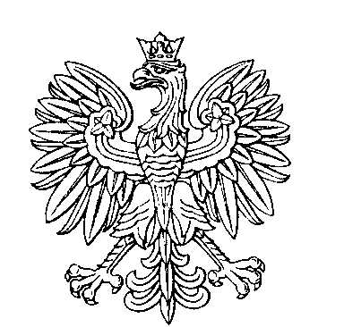

**OBWODOWA KOMISJA WYBORCZA NR 1**

**w gminie Jaworze**

|  |  |  |
| --- | --- | --- |
| **SKŁAD KOMISJI:**  Przewodniczący Iwona Szymula  Zastępca Przewodniczącego Marcelina Ewelina Pomper  CZŁONKOWIE:   |  |  | | --- | --- | | Barbara Magdalena Rusin  Katarzyna Julia Sosulska-Pudełek  Joanna Ewa Buzderewicz  Ewelina Monika Kołodziej  Przemysław Franciszek Koc | Monika Małgorzata Kliś  Danuta Paulina Górna  Mieczysław Strzelczyk  Monika Anna Cader | |